Hoạt động trải nghiệm: Bóc trứng chim cút
Lớp Nhà trẻ D1- Trường mầm non Hoa Mộc Lan
Trẻ được tham gia vào các hoạt động trải nghiệm thực tế sẽ giúp trẻ khám phá được nhiều điều mới lạ. Hoạt động trải nghiệm có ý nghĩa vô cùng quan trọng, đó cũng chính là những cơ hội quý giá để trẻ làm giàu vốn kiến thức của mình từ những công việc thực tế được trẻ tự tay thực hiện. Thực hiện kế hoạch chuyên môn của lớp, cô giáo đã xây dựng hoạt động trải nghiệm “Bóc trứng chim cút”- lớp nhà trẻ D1.
Hoạt động trải nghiệm “Bóc trứng chim cút” nhằm mục đích: Trẻ được thực hành trải nghiệm, qua đó cung cấp kiến thức, kỹ năng thực tế trong cuộc sống hàng ngày từ đó hình thành những năng lực, phẩm chất và kinh nghiệm cho trẻ. Hoạt động trải nghiệm bóc trứng chim cút trẻ sử dụng tổng hợp các giác quan (nghe, nhìn, chạm, ngửi, nếm …).
Hoạt động “Bóc trứng chim cút” là một hoạt động thú vị của các bạn nhỏ tuy đơn giản nhưng mang lại sự trải nghiệm vô cùng to lớn, giúp trẻ rèn luyện sự khéo léo của những ngón tay, sự tỉ mỉ giúp rèn luyện tính kiên trì cho trẻ.Vừa bóc trứng các bạn nhỏ vừa tò mò hỏi nhau cách bóc quả trứng như thế nào để không bị dập, không bị vỡ lòng quả trứng và cuối cùng những quả trứng được các con bóc rất nhanh, khéo léo. Trẻ được hoạt động nhóm vui vẻ, hào hứng trao đổi trò chuyện với nhau, vô cùng phấn khởi với thành quả của mình. Qua những giờ học như này sẽ giúp các bé phát triển kỹ năng sử dụng đôi bàn tay khéo léo của mình, xây dựng sự tự tin, tính kiên trì và phát triển nhân cách toàn diện, có thật nhiều niềm vui qua những buổi trải nghiệm đầy thú vị!
Thông qua hoạt động này các con có thể giúp đỡ bố mẹ làm nội trợ khi ở nhà. Bởi vậy các bậc phụ huynh hãy yên tâm khi gửi con e mình tới trường mầm non Hoa Mộc Lan và chờ xem những bất ngờ, những việc các bậc phụ huynh tưởng chừng như con mình chưa làm được nhưng các con đã biết làm rồi đấy nhé!

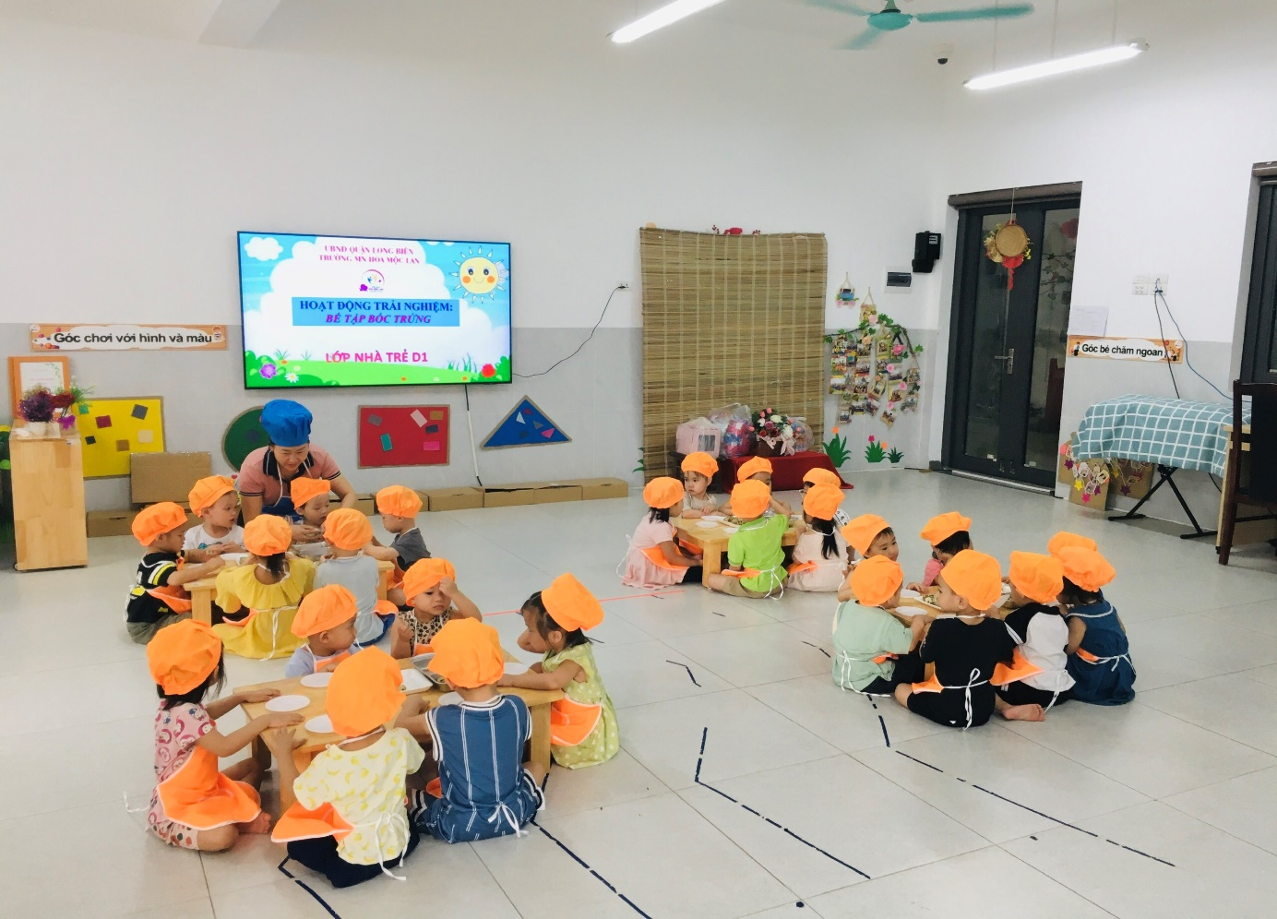

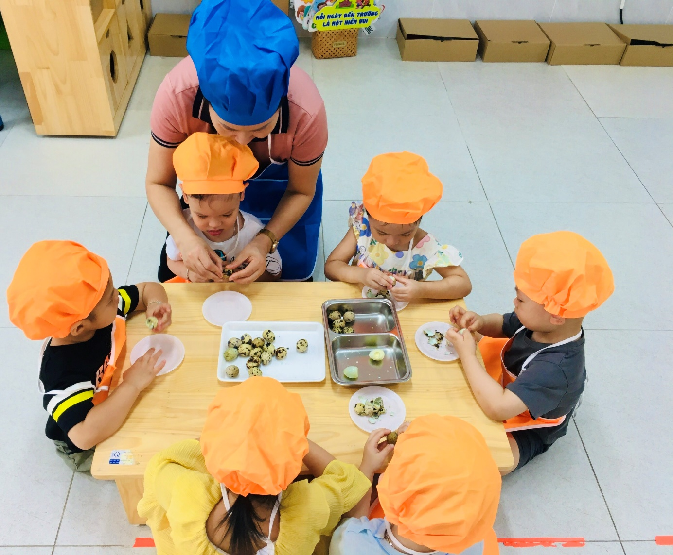

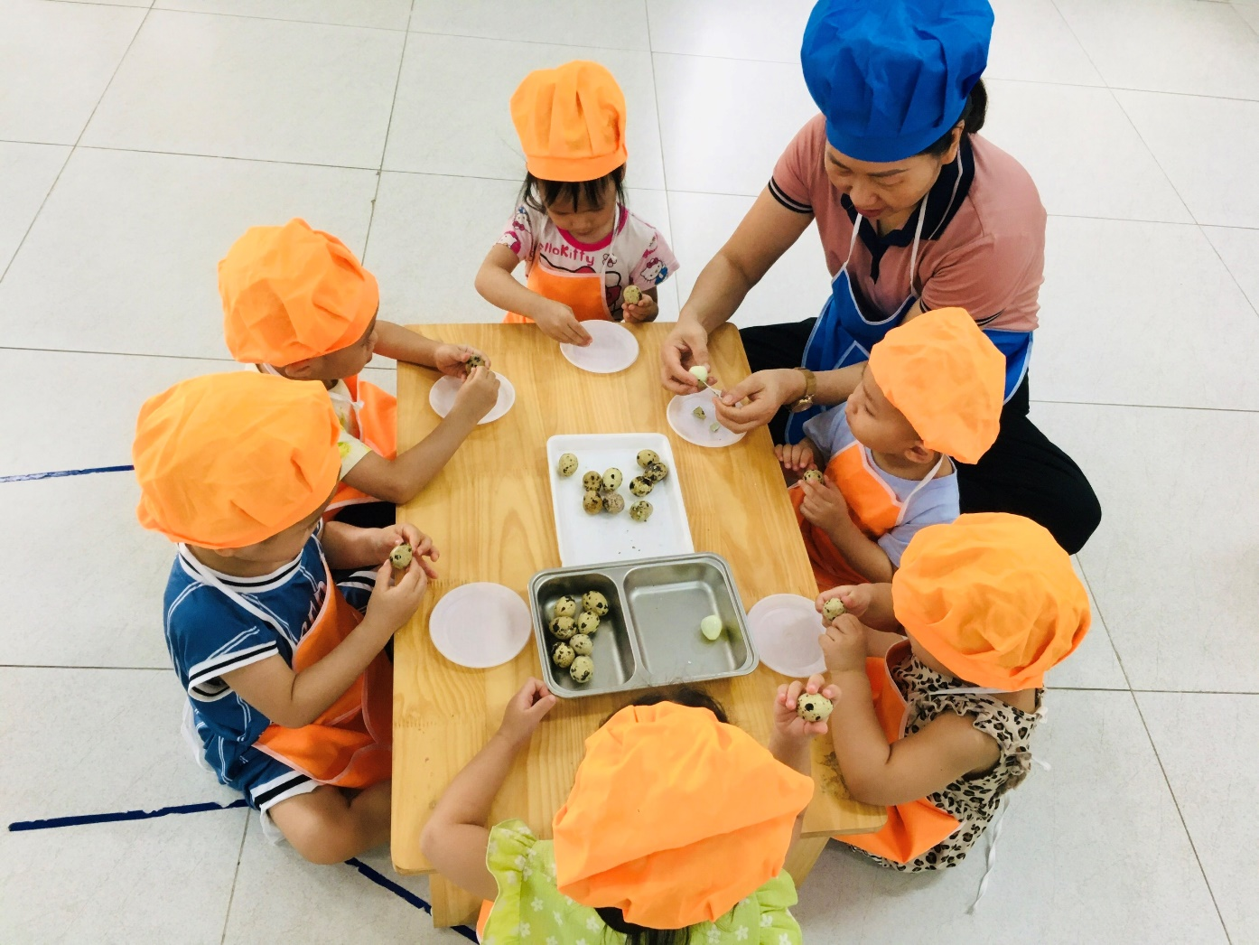

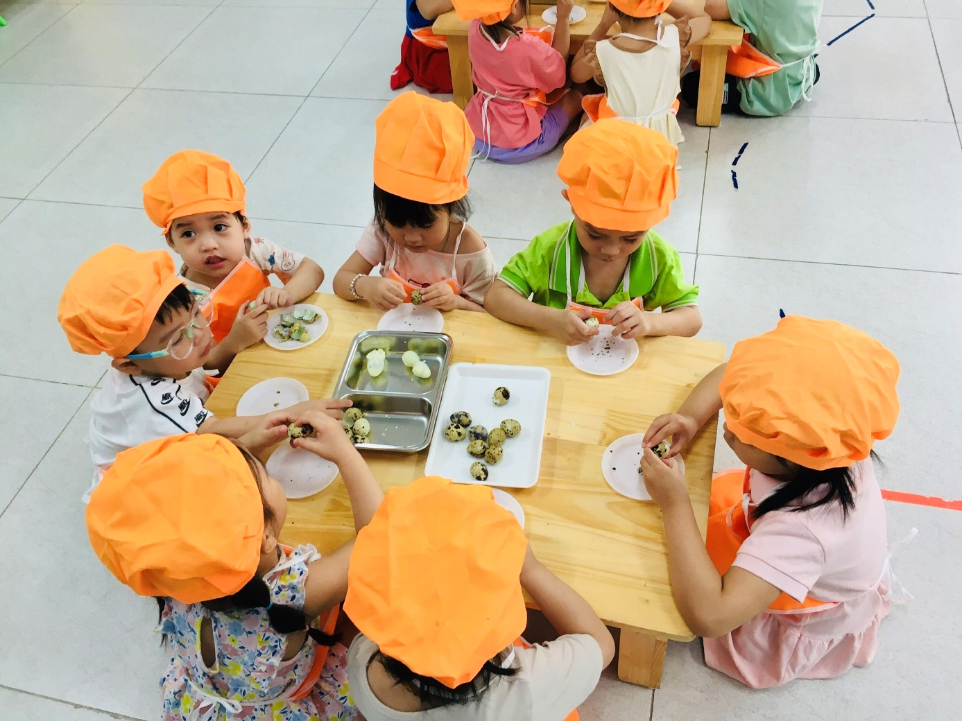
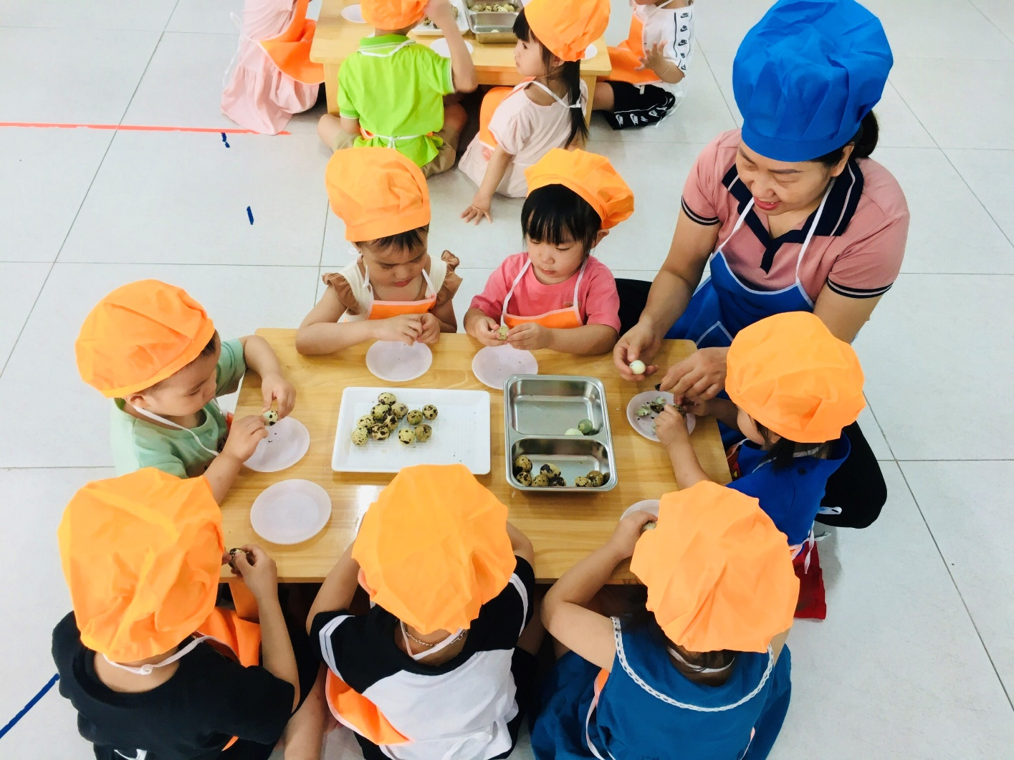
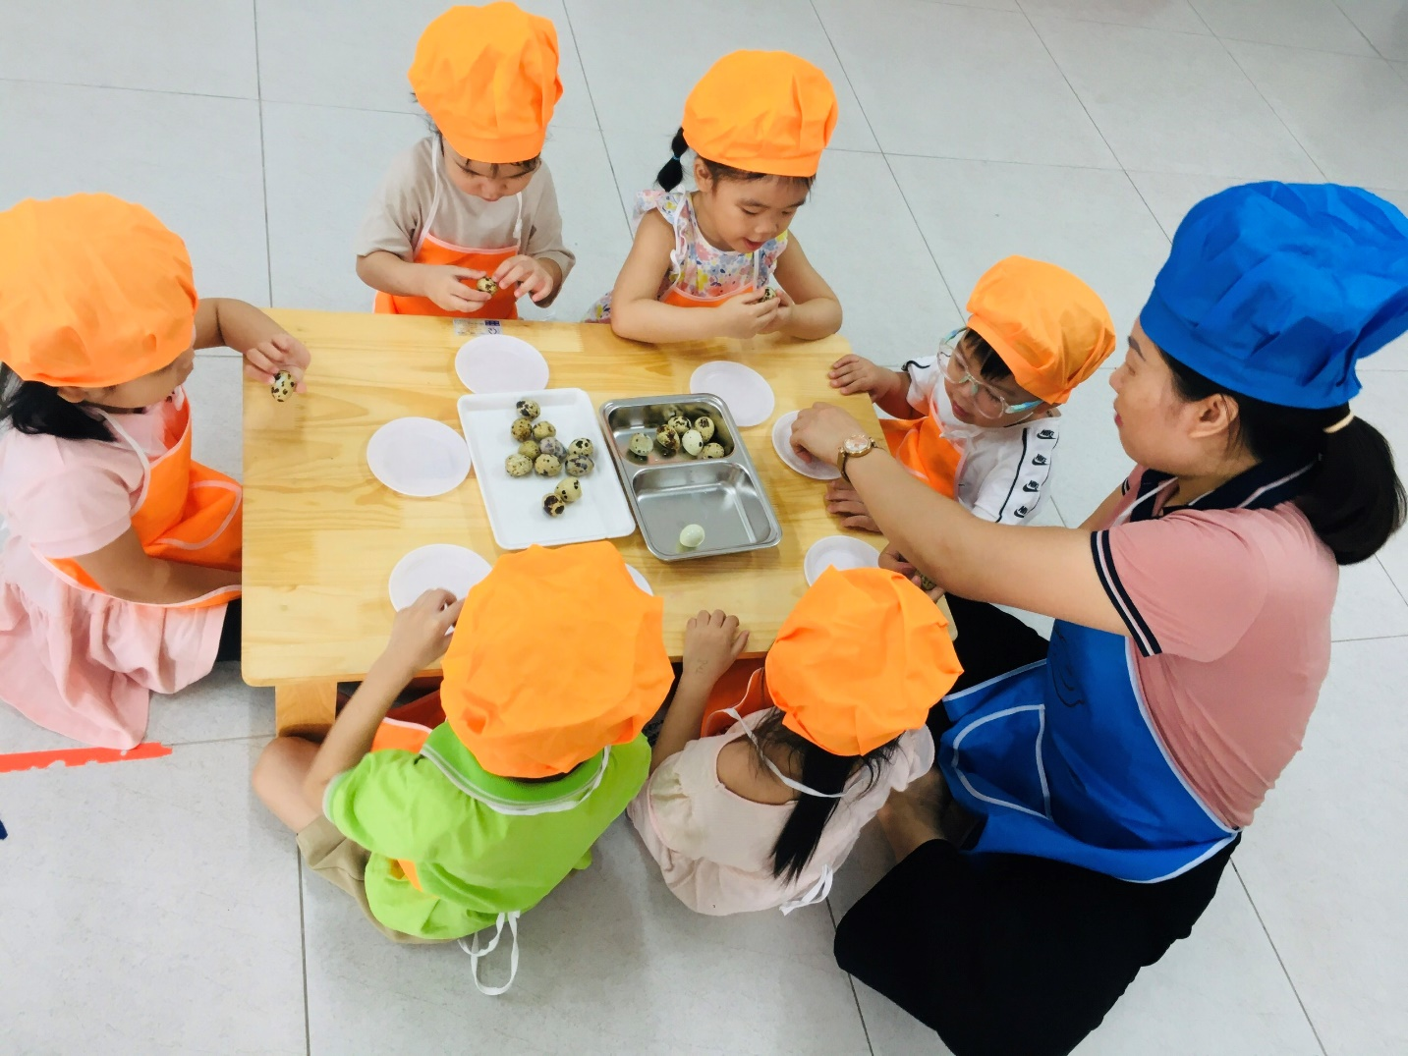

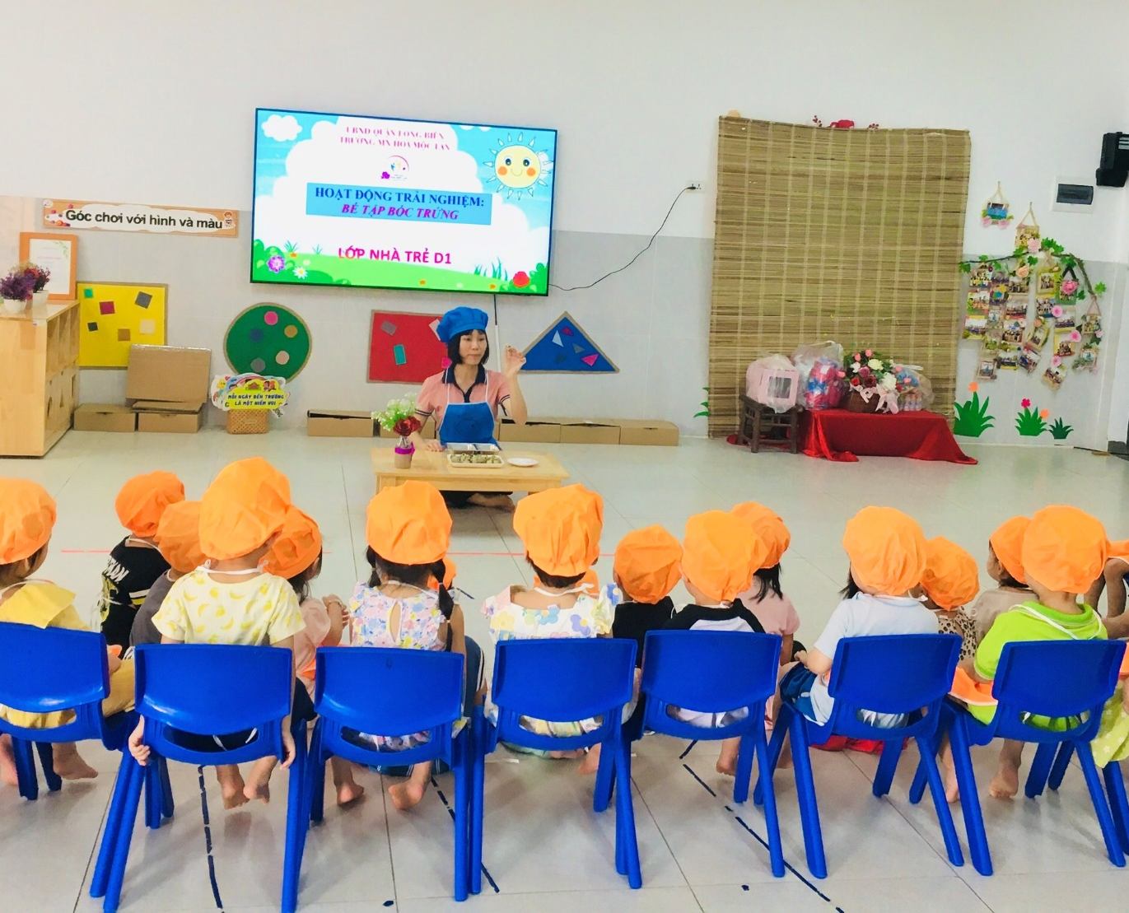

Long Biên, ngày 14 tháng 5 năm 2024
NGƯỜI DUYỆT TIN NGƯỜI VIẾT TIN
HIỆU TRƯỞNG

Trần Thị Thanh Thủy Lê Ngọc Hân

